СОДЕРЖАНИЕ

1. Лабораторная работа № 1 "Автоматическое регулирование напряжения в центре питания с помощью трансформаторов с РПН".. .3
2. Лабораторная работа № 2 "Автоматическое регулирование мощности конденсаторных батарей". . . . . . . . . . . . . . . . . . . . . . . . . . . 18
3. Лабораторная работа № 3 "Режимы нейтрали в электрических сетях напряжением ниже 1000 В. . . . . . . . . . . . . . . . . . . . . . . . . . . . . . .34
Лабораторная работа № 1
АВТОМАТИЧЕСКОЕ РЕГУЛИРОВАНИЕ НАПРЯЖЕНИЯ В ЦЕНТРЕ ПИТАНИЯ С ПОМОЩЬЮ
ТРАНСФОРМАТОРОВ С РПН .

Цель работы: изучение принципов и способов регулирования напряжения в центре питания (ЦП) при помощи трансформаторов с РПН.
1. Программа работы
1.1 Изучение возможных законов регулирования напряжения в ЦП.
1.2. Ознакомление с принципом действия и настройкой Блока Автоматического Управления Регулятором напряжения Под Нагруз-кой (БАУРПН).
1.3. Исследование режимов напряжения в электрической сети при различных способах его регулирования с помощью математической модели.
1.4. Анализ результатов и выводы.

2. Теоретическая часть
2.1. Принципы автоматического регулирования напряжения в ЦП
В электрических сетях современных промышленных предприя-тий и городов регулирование напряжения во многих случаях является необходимым условием обеспечения нормальных режимов работы электроприёмников (ЭП). Поэтому ГОСТ 13109-97 устанавливает до-пустимый диапазон отклонений напряжения на зажимах ЭП в преде-лах ±5%. Кроме того, регулирование напряжения необходимо также с целью достижения максимальной экономической эффективности их работы. Известно [3], что экономические показатели работы большин-ства ЭП промышленных предприятий в той или иной мере зависят от режима напряжения в электрической сети, к которой они подключены. В общем случае можно считать, что величина подводимого к ЭП нап-ряжения влияет на:
1 – величину потерь активной мощности внутри ЭП;
2 – величину потребляемой реактивной мощности;
3 – производительность промышленных установок и, следова-тельно, на количество выпускаемой продукции;
4 – качество выпускаемой продукции;
5 – производительность труда людей;
3
6 – срок службы ЭП.
Не все из указанных зависимостей могут иметь место одно-временно. В каждом конкретном случае некоторые из них могут не учитываться из-за своей незначительности, другие могут отсутст-вовать вообще. Например, для механизмов, приводимых в движение синхронными двигателями зависимость 3 и 4 не наблюдаются, т.к. частота вращения (скорость) двигателя зависит в нормальном режиме только от частоты переменного тока в питающей сети.
Величина подводимого напряжения оказывает особенно боль-шое влияние на экономичность работы электротехнологических уста-новок, например, дуговых и индукционных эл.печей, печей сопротив-ления, электролизных ванн и т.п.
Как известно, напряжение на зажимах ЭП определяется напря-жением в центре питания (ЦП) и падением напряжения в электричес-кой сети, связывающей ЦП и ЭП:

Uп=Uцп-IZл=Uцп-ΔU (1)
где Uп – вектор напряжения на зажимах ЭП;
Uцп – вектор напряжения в ЦП;
I – вектор полного тока линии;
Zл – комплекс полного сопротивления линии.
Рассматривая выражение (1), можно видеть, что регулировать напряжение на зажимах ЭП “Uп” можно несколькими способами.
1. Изменением сопротивления линии Zл. Этот способ нашёл ограниченное применение на практике. Примером может служить продольно-ёмкостная компенсация.
2. Изменением полного тока линии I. Способ имеет достаточно большие возможности, т.к. потеря напряжения в линии зависит не только от модуля полного тока, но и от его фазы. Поэтому при опреде-лённой величине Zл можно в широких пределах регулировать величи-ну Uп с помощью изменения передаваемой по линии реактивной мощ-ности.
3. Изменением напряжения в центре питания. Этот способ рассматривается в настоящей лабораторной работе.
4
Для большинства промышленных предприятий центром пита-ния служат шины 6-10 кВ главной понизительной подстанции (ГПП). Реже в качестве источника питания служат шины 6-10 кВ районной подстанции энергосистемы или шины 6-10 кВ собственной или распо-ложенной поблизости электростанции. Во всех случаях имеется воз-можность регулировать напряжение на шинах ЦП либо при помощи силовых трансформаторов 220-110-35/6-10 кВ с регулированием напряжения под нагрузкой (с РПН), либо с помощью регуляторов возбуждения на генераторах электростанции.
Регулирование напряжения на шинах ЦП приводит к изме-нению режима напряжения во всей присоединённой к ЦП сети. Поэтому такое регулирование называют централизованным. Осталь-ные способы относятся к местному регулированию напряжения, т.к. они приводят к изменению режима напряжений в ограниченной части распределительной сети. Централизованное регулирование напряже-ния может обеспечить требуемое качество напряжения у всех ЭП только в тех случаях, когда к шинам ЦП присоединяется электричес-кая сеть с однородными по графику нагрузки потребителями. В соот-ветствии с ПУЭ напряжение ша шинах ЦП должно поддерживаться не ниже 105% в период наибольших и не выше 100% в период наимень-ших нагрузок.
Регулирование напряжения в центре питания должно произво-диться по желаемому закону, автоматически с помощью регуляторов напряжения.
Рассмотрим далее основные законы регулирования напряжения в ЦП, оснащённом силовыми трансформаторами с РПН.
а) Стабилизация напряжения в ЦП. При таком законе регули-рования автоматический регулятор обеспечивает с определенной сте-пенью точности поддержание напряжения на шинах 6-10 кВ ЦП на уровне, определяемом напряжением уставки Uзад (задающим напря-жением).
Примерный график отклонений напряжения в эл. сети для слу-чая стабилизации напряжения в ЦП приведен на рис.1, где
- - - - - - - - режим минимальных нагрузок ( min режим );
________ режим максимальных нагрузок ( max режим );
БАУРПН - блок автоматического управления регулятором напряжения под нагрузкой;
ЭС – энергосистема;

Zлэп – сопротивление ЛЭП 110 кВ,
Zл – сопротивление ЛЭП 6-10 кВ;
D - добавка напряжения, зависящая от положения переключателя отпаек;
ТН - измерительный трансформатор напряжения;
ТТ – измерительный трансформатор тока;
АД – высоковольтный асинхронный двигатель;
ТП – трансформаторная подстанция.
Из графика видно, что несмотря на стабильный уровень напря-жения в ЦП, напряжение на зажимах ЭП изменяется в зависимости от изменения тока нагрузки. Диапазон этих отклонений тем выше, чем больше сопротивление линий электропередачи Zл и чем больше раз-ница между токами нагрузки в максимальном и минимальном режи-мах.
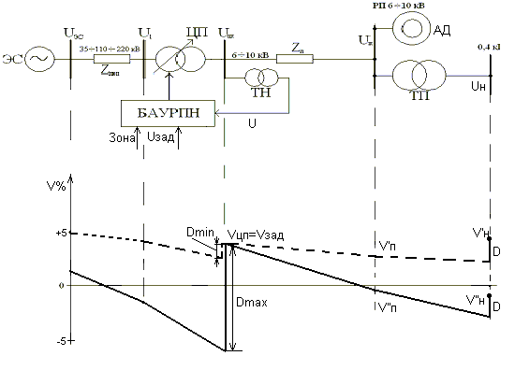
Рис.1. Автоматическое регулирование напряжения в ЦП по закону стабилизации.

б) Встречное регулирование напряжения.
При встречном регулировании стабильный уровень напряжения обеспечивается не на шинах ЦП, а в некоторой удаленной от ЦП точке электрической сети. Она называется “контрольной” или “фиктивной” точкой [2].
При этом автоматический регулятор обеспечивает с определен-ной степенью точности уровень напряжения на шинах ЦП, равный сумме напряжения уставки Uзад и потери напряжения от ЦП до фик-тивной точки ΔU:
Uцп = Uзад + ΔU = Uзад + IZл. (2)
Иначе говоря, напряжение в ЦП зависит от тока нагрузки, оно растет с увеличением тока нагрузки.
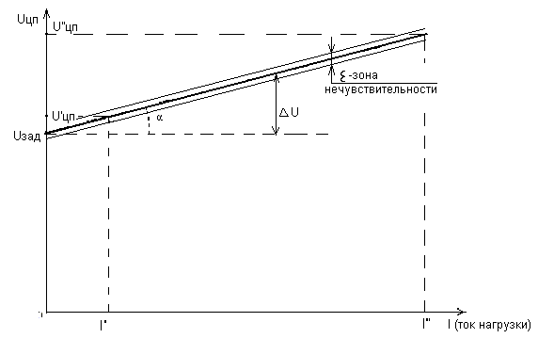
Рис.2. Зависимость напряжения в ЦП от тока нагрузки при встречном регулировании (I', Uцп', I'', Uцп'' – ток нагрузки и напряжение в ЦП в min и max режимах).

Для реализации такого закона в регуляторе должен быть смоде-лирован участок электрической сети от ЦП до фиктивной точки. Это моделирование осуществляется с помощью специального сопротивле-ния токовой компенсации, через которое пропускается ток нагрузки. Величина этого сопротивления служит вторым (после Uзад) парамет-ром встречного закона и приближенно определяется по формуле
$\begin{aligned} \\ \text{ - U rSub }\left\{\text{ size 8}\left\{\text{ ital }\text{цп}\right\}\right\}\text{ rSup }\left\{\text{ size 8}\left\{'\right\}\right\} \\ \\ \\ −I^{'} \\ \text{ size 8} \\ \text{I rSup } \\ R_{К}≈{\text{tgα=U}}_{\text{цп}}\text{ over } \\ \end{aligned}$

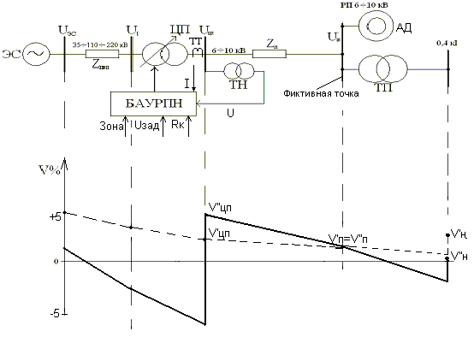
Рис.3. Автоматическое регулирование напряжения в ЦП по встречному закону.

Примерный график отклонений напряжения в эл. сети при вст-речном регулировании напряжения в ЦП приведён на рис.3. Фиктив-ная точка в данном примере выбрана на шинах РП 6-10 кВ.

3. Принцип работы и технические данные блока автоматического управления.
К автоматическим регуляторам напряжения трансформаторов предъявляются весьма высокие требования. Они должны работать устойчиво, быть достаточно чувствительными и в то же время не должны реагировать на кратковременные отклонения напряжения при коротких замыканиях, пусках мощных двигателей и т.п., обладать легко регулируемыми и стабильными в температурном отношении характеристиками, быть достаточно простыми и надёжными в эксплу-атации.
Трансформаторы с РПН и управляющие ими автоматические системы характеризуются следующими величинами: значением напря-жения ступени регулирования (ступенью регулирования), зоной нечув-ствительности (точностью регулирования) и выдержкой времени.
Ступенью регулирования называется величина напряжения меж-ду соседними ответвлениями. Обычно её выражают в процентах к но-минальному напряжению обмотки, имеющей регулировочные ответ-вления. В силовых трансформаторах 35-220/6-10 кВ ступень регулиро-вания составляет 1,25-1,78%.
Зоной нечувствительности (мёртвой зоной) называют некоторый диапазон изменения контролируемого напряжения, в котором не про-исходит срабатывание регулирующей аппаратуры. Величина зоны нечувствительности ε определяет точность регулирования, которая обозначается ±δ где δ% - величина, равная половине зоны нечувстви-тельности. Зона нечувствительности регулятора должна быть больше ступени регулирования на величину, порядка 0,2-0,5%, т.к. иначе регу-лятор будет работать неустойчиво, т.е. будет иметь место колебатель-ный режим работы регулятора и переключающего устройства.
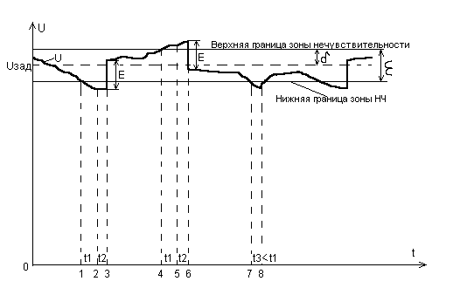
Рис.4. Процесс регулирования с помощью переключения отпаек трансформатора.
Выдержка времени в регуляторах служит для предотвращения их работы при кратковременных отклонениях напряжения от задан-ного значения. При увеличении выдержки времени уменьшается общее количество переключений, однако одновременно снижается и качество регулирования. При уменьшении выдержки времени качест-
во регулирования повышается, однако при этом увеличивается частота переключений и их общее число. Это ухудшает условия работы пере-ключающих устройств. Практически выдержка времени выбирается в пределах 1-3 мин.
Для оценки влияния указанных величин на точность регулирова-ния рассмотрим процесс регулирования, изображённый на рис.4.
В начальный момент времени регулируемое напряжение находи-лось внутри зоны нечувствительности регулятора (ε). Далее в момент времени 1,понижающееся напряжение вызвало срабатывание чувстви-тельного органа регулятора и начался отсчёт времени. По истечении выдержки времени t1 в момент 2 подаётся команда на переключение отпайки и через время t2 (время работы переключающего механизма) напряжение скачком возрастает на величину, определяемую ступенью регулирования (E) и вновь оказыватся внутри зоны ε. В промежуток времени 4,5,6 происходит аналогичный процесс переключения с той лишь разницей, что переключатель возвращается в прежнее положе-ние. В промежуток времени 7,8 произошло кратковременное пониже-ние напряжения, на которое регулятор не среагировал, т.к. его выдер-жка времени t1 оказалась больше, чем длительность этого понижения напряжения t3.
Технические данные БАУРПН .
Уставка напряжения (Uзад) от 80 до 120 В (от 80 до 120%).
Диапазон изменения зоны нечувствительности 0,5-6%.
Величина токовой компенсации не менее 25% от номинального входного напряжения при номинальном токе линии.
Погрешность напряжения срабатывания не более ±1%.
Коэффициент возврата блока по верхней и нижней границам зоны нечувствительности равен 1.
Диапазон регулирования выдержки времени 1-3 мин.
Номинальное напряжение питания 100 В. Блок сохраняет рабо-тоспособность при изменении напряжения питания от 74 до 140 В.
Блок выдерживает кратковременные значительные повышения напряжения и тока на входе.
Выходные реле блока коммутируют мощность 100 ВА.
Мощность, потребляемая входной цепью напряжения блока не более 10 ВА и входной цепью тока не более 5 ВА.

4. Описание математической модели электрической сети.
4.1. Исследование режимов напряжения в эл. сети промышленного предприятия производится с помощью математической модели, т.е. набора алгоритмов расчета напряжения в различных точках сети и законов регулирования напряжения в ЦП. За основу принята система электроснабжения, включающая в себя ЛЭП 110 кВ, понижающий трансформатор ГПП 110/10 кВ с РПН, и сеть 10 кВ, состоящая из радиальных ЛЭП, электродвигателей 10 кВ и понижающих трансфор-маторов 10/0,4 кВ, питающих низковольтную нагрузку (экранная фор-ма со схемой сети показана на рис. 5).
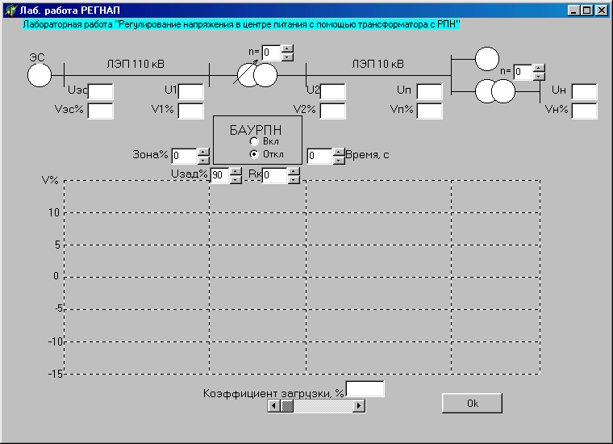
Рис.5. Экранная форма компьютерной программы.

Напряжение на шинах 110 кВ источника питания принято неизмен-ным, равным 115 кВ как в минимальном, так и в максимальном режи-мах. Уровни напряжения в остальных точках сети зависят от нагрузки (которая определяется коэффициентом загрузки Кз) и от положения переключателей отпаек на трансформаторах. Номер отпайки «n»,
установленной на трансформаторе можно видеть в окне «n=» (рис 5). Отпайки на трансформаторе 10/0,4 кВ с ПБВ переключаются "вруч-ную", а на трансформаторе 110/10 кВ с РПН - "вручную" или автома-тически под управлением БАУРПН. Автоматическое регулирование

напряжения под управлением БАУРПН осуществляется по закону стабилизации напряжения U2(Rк=0) или по встречному закону(Rк >0).
4.2. Параметры эл. сети.
- ЛЭП 110 кВ: провод АС95, длина 20 км, Sмакс=15 + j6 МВ*А (соответствует Кз=100%)
- Трансформатор ЦП 110/10 кВ: ТРДН 16000/110, Uн1=115 кВ, Uн2=11 кВ, отпайки от -9 до +9 со ступенью E=1,75%, Sмакс=15 + j6 МВ*А ( Кз=100%);
- ЛЭП 10 кВ: воздушная, провод АС70, длина 2 км, Sмакс=1,72 + j1,3 МВ*А ( Кз=100%);
- Трансформатор ТП 10/0,4 кВ: ТМЗ 1600/10, Uн1=10 кВ, Uн2=0,4 кВ отпайки от -2 до +2 со ступенью E=2,5%, Sмакс=1,28 + j0,96 МВ*А (Кз=100%);
4.3. Расчетные формулы.
- Потеря напряжения в ЛЭП или трансформаторе:
$\text{ΔU=}\frac{P∗\text{R+Q}∗X}{U}\left[\text{кВ}\right];$
- Напряжение на вторичной стороне трансформатора:
$U_{2}=(U_{1}−{\text{ΔU}}_{Т})\frac{U_{\text{2Н}}}{U_{\text{1Н}}(1\text{+n}\frac{E}{\text{100}})},\left[\text{кВ}\right], \text{где}$
$U_{1}$ - напряжение на первичной стороне трансформатора, кВ,
${\text{ΔU}}_{Т}$ - потеря напряжения в трансформаторе, кВ,
$U_{\text{2Н}}$ - вторичное номинальное напряжение трансформатора, кВ,
$U_{\text{1Н}}$ - первичное номинальное напряжение трансформатора, кВ,
$n$ - номер отпайки, установленной на трансформаторе,
$E$ - ступень регулирования напряжения, %.
5. Порядок выполнения работы на компьютере.
5.1 Изучить разделы 1÷4 настоящих указаний.
5.2 Запустить программу “РЕГНАП” на компьютере.
5.3 Исследовать влияние нагрузки на режим напряже-ния при отключенном БАУРПН;
5.3.1 Отключить БАУРПН, щёлкнув левой кнопкой мыши на кнопке “откл”;
5.3.2 В окне «Коэффициент загрузки» установить Кз=25% (ми-нимальный режим), нажать «ОК». Напряжения “U” (кВ) и отклонения напряжений “V” (%) в характерных точках сети рассчитываются и по-мещаются в соответствующие окна; по результатам расчета строится график отклонений напряжения.
Переключая «вручную» отпайки на трансформаторах, добиться, чтобы отклонения напряжения Vп' ≈ +5%, Vн' ≈+5%. Оставить пере-ключатели отпаек в достигнутых положениях.
5.3.3. Изменяя коэффициент загрузки Kз в пределах 25÷100%, наблюдать изменение напряжения в характерных точках: U1, V1, U2, V2, Uп, Vп, Uн, Vн. Записать результаты и зарисовать графики для минимального (Кз=25%, V’ ) и максимального (Kз=100%, V’’ ) режимов.
5.3.4. Определить диапазон отклонений напряжения V ' - V '', в двух точках сети, от которых питаются ЭП: Vп (шины 10 кВ РП) и Vн (шины 0,4 кВ ТП). Сделать заключение о соответствии отклонений напряжения в этих точках ГОСТу. Сделать также заключение об отклонениях напряжения на зажимах «удаленных» ЭП, питающихся с шин 0,4 кВ ТП.

5.4. Исследовать влияние нагрузки на режим напряже-ния в сети при автоматическом регулировании напряжения в ЦП по закону стабилизации.
5.4.1 Задать настройки БАУРПН:
- “Зона” - в соответствии с п. 4.2 и технических данных БАУРПН;
- “Уставка” (Uзад%) – следует подобрать так, чтобы обеспечить отклонение напряжения на шинах ЦП V2 ≈ +5% как в максимальном, так и в минимальном режимах;
- “Компенсация” Rк=0;
- “Время” (выдержка времени регулятора)– в пределах 5-10 сек. Расчет напряжений и построение графика для текущей отпайки будут произведены сразу после нажатия клавиши “OK”; команда на пере-ключение отпайки будет подана по истечении заданной выдержки времени, после чего делается новый расчет и построение нового гра-фика. Переключения завершаются после того, как V2 оказывается внутри зоны нечувствительности регулятора.
5.4.2 Включить БАУРПН, установить Кз = 25%.
5.4.3 Подобрать отпайку ПБВ из расчета Vн'≈+5%.
5.4.4 Установить новое значение Кз (напр. 50%), нажать «ОК» и наблюдать за автоматическим переключением отпаек. Повторить на-блюдения при Кз=75% и 100%. Записать результаты и зарисовать графики для максимального и минимального режимов. Выполнить действия по пункту 5.3.4.

5.5. Исследовать влияние нагрузки на режим напряже-ния в сети при автоматическом регулировании напряжения в ЦП по встречному закону.
5.5.1. Выбрать положение “фиктивной точки” (например, на стороне ВН или НН трансформатора 10/0,4 кВ).
5.5.2. Рассчитать для нее сопротивление токовой компенсации, приведенное к стороне 10 кВ: $R_{K}=\frac{\left(V^{'}−V^{\text{''}}\right)∗U_{Н}}{\text{100}∗(I^{\text{''}}−I^{'})}, \text{Ом}$, где
- (V ' % - V '' %) - диапазон отклонений напряжения в фиктивной точке по результатам опыта регулирования по закону стабилизации (п. 5.4.4);
- Uн=10 000 В - номинальное напряжение;
- I '', I ' -полный ток нагрузки трансформатора ЦП в максималь-ном и минимальном режимах: $\text{I=}\frac{S_{\text{МАКС}}∗\text{Kз}}{\text{100}∗\sqrt{3}∗U_{Н}}, \text{А,}$ где
- Sмакс - полная мощность нагрузки трансформатора ЦП в мак-симальном режиме, кВА (п.4.2);
- Кз - коэффициент загрузки, %;
- Uн= 10 кВ - номинальное напряжение.
5.5.3. Установить сопротивление Rк в миллиомах на БАУРПН.
5.5.4. Задать уставку регулятора Uзад %. Если фиктивная точка выбрана на стороне 10 кВ ТП, то желаемый уровень напряжения в ней Uфт% = Uзад% (например, Uфт%= Uзад%=105 %). Если фиктивная точка выбрана на стороне 0,4 кВ ТП, то Uзад% должно быть меньше Uфт% на величину добавки напряжения (D%) в трансформаторе 10/0,4 кВ,
Uзад = Uфт - D,
например: Uфт=105%, D= +5% (отпайка 0), Uзад = 105 - 5 = 100%.
5.5.5. Значения "Зона" и "Время" можно оставить прежними.
5.5.6. Включить БАУРПН.
5.5.7. Выполнить действия по пунктам 5.4.4 и 5.3.4
5.6. Сравнить диапазоны отклонений напряжения Vп'-Vп'', Vн'-Vн'', полученные в опытах 5.3.4, 5.4.4 и 5.5.7 и сделать заключение о качестве напряжения при различных способах его регулирования.

7. Контрольные вопросы.
7.1. Какой из двух законов регулирования напряжения в ЦП, "ста-билизации" или "встречный", обеспечивает лучшее качество напряже-ния на зажимах ЭП и почему?
7.2. Напряжение в ЦП Uцп не регулируется. Изобразить график за-висимости Uцп от напряжения в энергосистеме Uцп = f(Uэс).
7.3. Напряжение в ЦП Uцп регулируется автоматически по закону стабилизации. Изобразить график зависимости Uцп от напряжения в энергосистеме Uцп = f(Uэс).
7.4. Напряжение в ЦП Uцп регулируется автоматически по встреч-ному закону. Изобразить график зависимости Uцп от напряжения в энергосистеме Uцп = f(Uэс).
7.5. Напряжение в ЦП Uцп не регулируется. Изобразить график за-висимости Uцп от тока нагрузки Uцп = f(I).
7.6. Напряжение в ЦП Uцп регулируется автоматически по закону стабилизации. Изобразить график зависимости Uцп от тока нагрузки Uцп = f(I).
7.7. Напряжение в ЦП Uцп регулируется автоматически по встречному закону. Изобразить график зависимости Uцп от тока нагрузки Uцп = f(I).
7.8. От чего зависит уставка Uзад, которую нужно задать в БАУРПН для реализации автоматического регулирования напряжения в ЦП по закону стабилизации?
7.9. От чего зависит уставка Uзад, которую нужно задать в БАУРПН для реализации автоматического регулирования напряжения в ЦП по встречному закону?
7.10. Какую величину сопротивления токовой компенсации Rк нужно задать в БАУРПН для реализации автоматического регулиро-вания напряжения в ЦП по закону стабилизации?
7.11. От чего зависит сопротивление токовой компенсации Rк, которое нужно задать в БАУРПН для реализации автоматического регулирования напряжения в ЦП по встречному закону?
7.12. От чего зависит ширина зоны нечувствительности (Зона), которую нужно задать в БАУРПН для реализации автоматического регулирования напряжения в ЦП по закону стабилизации?
7.13. От чего зависит ширина зоны нечувствительности (Зона), которую нужно задать в БАУРПН для реализации автоматического регулирования напряжения в ЦП по встречному закону?
7.14. От чего зависит точность автоматической стабилизации напряжения в ЦП?
7.15. Известно, что напряжение на зажимах ЭП зависит от потери напряжения в питающей ЛЭП. Перечислите способы снижения потери напряжения в ЛЭП.
7.16. Понижающий трансформатор с ПБВ, Uном1=10 кВ, Uном2=400 В питает распределительную сеть с номинальным напря-жением Uном=380 В. Переключатель отпаек трансформатора установ-лен в нулевое положение. Какова величина добавки напряжения в процентах, которую обеспечивает данный трансформатор?
7.17. Понижающий трансформатор с ПБВ, Uном1=6 кВ, Uном2 =400 В питает распределительную сеть с номинальным напряжением Uном=380 В. К первичной обмотке подведено напряжение U1=6,3 кВ. Какую отпайку следует установить на трансформаторе, чтобы на холо-стом ходу вторичное напряжение U2 было бы равно 400 В?
7.18. Написать формулу потери напряжения в 3-х фазной ЛЭП.
7.19. От ЦП по радиальным ЛЭП получают питание несколько ЭП. Напряжение в ЦП поддерживается стабильным с помощью трансфор-матора с РПН и БАУРПН. Будет ли также стабильным напряжение на зажимах ЭП? Почему?
7.20. От ЦП по радиальным ЛЭП получают питание несколько ЭП. Какими должны быть характеристики этих ЭП, чтобы можно было обеспечить высокое качество напряжения на зажимах всех ЭП с помо-щью централизованного регулирования напряжения в ЦП?
7.21. Написать формулу расчета напряжения на зажимах вторич-ной обмотки понижающего трансформатора с учетом положения его переключателя отпаек.
7.22. Написать формулу расчета потери напряжения в однофазной ЛЭП .
7.23. От чего зависит величина ступени регулирования силового трансформатора с РПН?

6. Литература.
1. Баркан Я.Д. Автоматизация регулирования напряжения, Энергия. 1971.
2. Маркушевич Н.С., Солдаткина Л.А. Качество напряжения в го-родских электрических сетях., Энергия, 1975.
3. Карпов Ф.Ф., Солдаткина Л.А. Регулирование напряжения в электросетях промышленных предприятий., Энергия, 1970.
4. ГОСТ 13109-97. Нормы качества электрической энергии у её приёмников.
5. Электрические системы. Электрические сети. Под редакцией В.А. Веникова, В.А. Строева, "Высшая школа, 1998.

Лабораторная работа № 2
АВТОМАТИЧЕСКОЕ РЕГУЛИРОВАНИЕ МОЩНОСТИ КОНДЕНСАТОРНЫХ БАТАРЕЙ

Цель работы - изучение принципов компенсации реактивной мощно-сти (РМ) в электрических сетях промышленных предприятий и спосо-бов автоматического регулирования мощности конденсаторных бата-рей (КБ).
1. Программа работы.
1.1. Изучение принципов компенсации и автоматического регули-рования РМ.
1.2. Ознакомление с принципом действия автоматического регуля-тора мощности КБ.
1.3. Расчет мощности КБ, настройка автоматического регулятора.
1.4. Исследование режимов РМ и напряжения на математической модели узла нагрузки при различных способах компенсации РМ.

2. Теоретическая часть.
2.1. Природа реактивной мощности.
РМ цепи переменного тока обусловлена обменными энергетически-ми процессами, происходящими в индуктивностях и емкостях цепи. Рассмотрим, например, как изменяется запас энергии магнитного поля катушки индуктивности, включенной в цепь переменного тока. Этот запас определяется мгновенным значением тока i, протекающего че-рез катушку, и ее индуктивностью L: $\text{W=}\frac{L i^{2}}{2}$.
В начальный момент времени, когда ток i=0, запас энергии W=0. Через четверть периода, когда ток достигает своего максимального значения, запас энергии также становится максимальным: W=max. Это означает, что в течение этой четверти периода поток энергии (т.е. мощность) был направлен из источника питания в катушку. В конце следующей четверти периода ток i и запас энергии W вновь обраща-ются в нуль. Значит поток энергии (мощность) во вторую четверть периода возвращается из катушки к источнику. Аналогичный процесс обмена определенной порцией энергии между катушкой и источником происходит в третью и в четвертую четверти периода. Таким образом за один период направление потока энергии меняется четырежды, а
среднее значение реактивной мощности, которая обеспечивает этот колебательный перенос энергии, равно нулю.
Процессы обмена энергией между магнитным и электрическим по-лями и источником питания происходят по разному. Будучи подклю-ченными к общей электрической цепи, катушка индуктивности и кон-денсатор обмениваются энергией между собой, такой обмен называ-ется компенсацией реактивной мощности.
Строго говоря, в описанном выше процессе обмена нет источника и потребителя, но по аналогии с активной мощностью все же принято катушки индуктивности считать потребителями РМ, а конденсаторы и перевозбужденные синхронные машины - ее источниками.
Если "источник" и "потребитель" РМ расположены далеко друг от друга, то РМ, проходя по проводникам и трансформаторам электри-ческой сети, нагревает их, т.е. вызывает потери активной мощности и энергии, приводит к отклонениям напряжения, может потребовать увеличения сечения проводников. Все это экономически невыгодно, поэтому компенсирующие устройства стараются расположить побли-зости от "потребителей" РМ.

2.2. Реактивная мощность и потери активной мощности.
Рассмотрим зависимость потерь активной мощности в линии элек-тропередачи (ЛЭП), имеющей параметры R_{л,} X_{л} (рис.1) от мощности, передаваемой по ЛЭП Рп + jQ, которая в свою очередь зависит от мощности конденсатора Qк. Потребитель, имеющий комплексное со-противление Z =Rп + jXп и конденсатор C, являющейся компенсирую-щим устройством, подключены в конце ЛЭП.
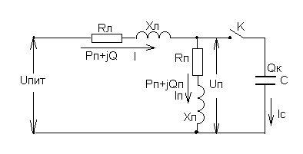
Рис.1. Схема электропередачи.

Потери активной мощности в ЛЭП: ${\text{ΔP=I}}^{2}\text{Rл=}\frac{S^{2}\text{Rл}}{U^{2}}$=$\frac{\text{Rл}}{U^{2}}\left(P_{П}^{2}{\text{+Q}}^{2}\right)$=$\frac{\text{Rл}}{U^{2}}\left[P_{П^{2}}+{\left(Q_{П}−Q_{К}\right)}^{2}\right]$, (1)
где $P_{П}, Q_{П}$- активная и реактивная мощности потребителя;
$U$- среднее напряжение цепи;
$Q_{К}$₋ мощность конденсаторной батареи (КБ).
Анализ выражения (1) показывает, что минимальные потери активной мощности в ЛЭП, равные $\frac{R_{Л}P_{П}^{2}}{U^{2}}$, будут иметь место при $Q_{К}{\text{=Q}}_{П}$, т.е. если подключена КБ, мощность которой равна реактив-ной мощности нагрузки. Если батарею отключить, то потери возрастут до значения
$\text{ΔP=}\frac{\text{Rл}}{U^{2}}\left(P_{П}^{2}{\text{+Q}}_{П^{2}}\right)\text{.}$.
Интересно отметить, что такого же значения потери достигнут, если подключить батарею с мощностью в два раза большей мощности потребителя:
$\text{ΔP=}\frac{R_{Л}}{U^{2}}\left[P_{П}^{2}+{\left(Q_{П}−{\text{2Q}}_{П}\right)}^{2}\right]=\frac{R_{Л}}{U^{2}}\left(P_{П}^{2}{\text{+Q}}_{П}^{2}\right)$.
Это означает, что с точки зрения потерь активной мощности пере-компенсация также вредна, как и недокомпенсация.

2.3. Реактивная мощность и потеря напряжения.
Рассмотрим зависимость потери напряжения в ЛЭП от мощности КБ, подключенной в ее конце.
Потеря напряжения:
$\text{ΔU=}\frac{P_{П}R_{Л}{\text{+QX}}_{Л}}{U}=\frac{P_{П}R_{Л}+\left(Q_{П}−Q_{К}\right)X_{Л}}{U}$ (2)
Максимальное значение потери напряжения имеет место при от-ключенной батарее. Этот случай изображен на векторной диаграмме рис.2а: ток нагрузки I=Iп отстает от напряжения Uп на угол ϕ, вектор падения напряжения в ЛЭП ΔU почти совпадает по фазе с напряже-ниями Uпит и Uп, напряжение Uп по величине значительно меньше напряжения Uпит, т. е. имеет место значительная потеря напряжения.
При подключении батареи потеря напряжения в ЛЭП снижа-ется тем больше, чем мощнее батарея. При мощности Qк , значительно превышающей Qп (режим перекомпенсации ), потеря напряжения в ЛЭП может стать отрицательной:
$\left(Q_{П}−Q_{С}\right)X_{Л}<0$, $\left|\left(Q_{П}−Q_{С}\right)X_{Л}\right|{\text{>P}}_{П}R_{Л}$, ΔU<0, т. е. напряжение в конце ЛЭП по величине превышает напряжение в нача-ле. Этот случай изображен на рис. 2б: ток нагрузки I, равный геомет-рической сумме токов Iп и Iс , опережает напряжение Uп на угол ϕ, падение напряжения ΔU по модулю близко к ΔU в случае “а”, но сдвинуто почти но 90⁰ по отношению к Uпит и Uп. Потеря напряже-ния отрицательна, т. е. напряжение Uп больше, чем Uпит. Напряже-ния Uпит в случаях “а” и “б” одинаковы, поэтому видно, как значи-тельно увеличилось напряжение Uп в случае “б” за счет подключения КБ.

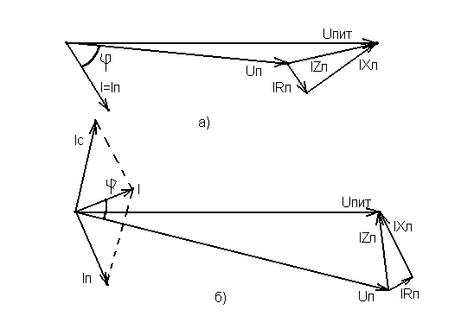
Рис.2. Векторные диаграммы напряжений в ЛЭП.
а) батарея отключена (Qк=0); б) батарея подключена, Qк › Qп.

2.4. Регулирование мощности КБ.
На практике нагрузка потребителей электроэнергии не остается постоянной в течение суток, а непрерывно меняется.
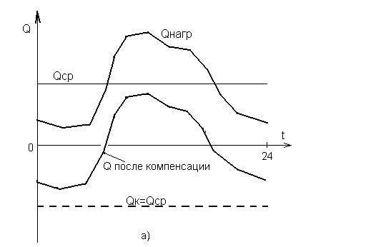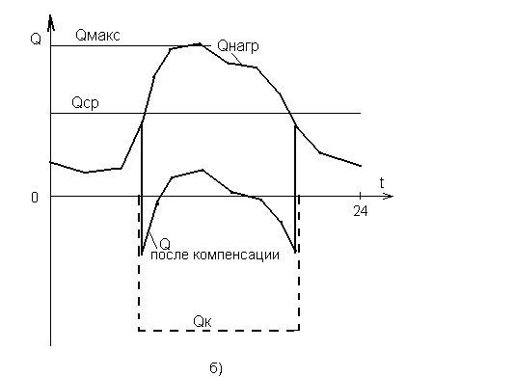
Рис. 3. Суточные графики реактивной мощности.
а). Компенсация с помощью нерегулируемой КБ; б). Компенсация с помощью автоматически регулируемой одноступенчатой КБ.
На рис.3а приведен пример суточного графика реактивной мощ-ности цеха машиностроительного завода, работающего в две смены - Qнагр. Если подключить нерегулируемую КБ мощностью Qк = Qср, (где Qср - среднесуточная реактивная мощности нагрузки), то график РМ после компенсации будет иметь вид, показанный на рис 3а. Естес-твенно, что круглосуточное подключение компенсирующей мощности Qк = Qср приведет к перекомпенсации в ночные часы, причем по модулю реактивная мощность в этот период увеличится по сравнению с Q до компенсации. Днем реактивная мощность снизится. В итоге потери активной мощности уменьшатся в дневной период, но возрас-тут ночью, и не будет достигнут ожидаемый от подключения КБ эффект. Для достижения требуемого эффекта мощность КБ должна регулироваться.
Рассмотрим, каким станет график реактивной мощности после компенсации с помощью батареи конденсаторов, состоящей из одной секции, управляемой автоматически в функции результирующей ре-активной мощности ( рис. 3 б ). Полная мощность батареи Qк выбрана по максимальной потребляемой реактивной мощности Qмакс. Реак-тивная нагрузка ночью мала, КБ отключена. К утру она возрастает, КБ автоматически включается, результирующая РМ скачком снижается на величину Qк и становится отрицательной (график Qпосле компен-сации, рис.3 б). Вечером при снижении РМ батарея также автомати-чески отключается (график Qк).
Реактивная мощность после компенсации по абсолютному значе-нию в любой момент времени меньше, чем при использовании нерегу-лируемой КБ .
Учитывая большие преимущества регулирования мощности ком-пенсирующих устройств (КУ), в настоящее время разработаны различ-ные нормативные материалы, которые ограничивают или запрещают применение нерегулируемых КУ в системах электроснабжения про-мышленных предприятий.
Рассмотрим более подробно принципы автоматического регули-рования мощности КУ.
На практике применяются различные способы регулирования мощности КУ:
а) по времени суток - самый простой способ, при котором включе-ние и отключение КУ происходит в заранее определенное время суток независимо от электрических параметров;
б) по реактивной мощности - целью является обеспечение минима-льной результирующей реактивной мощности в узле нагрузки;
в) по напряжению - целью является обеспечение стабильного напряжения на шинах узла нагрузки с помощью компенсации реак-тивной мощности;
г) по напряжению с коррекцией по реактивной мощности - целью является обеспечение минимального отклонения напряжения в узле нагрузки с одновременной рациональной компенсацией реактивной мощности.

2.5. Автоматическое регулирование конденсаторных батарей по реактивной мощности.
В эл. сетях, имеющих большие индуктивные сопротивления (воз-душные ЛЭП), и ограниченные мощности источников питания, суточ-ные изменения реактивной нагрузки приводят к значительным откло-нениям напряжения. В этих условиях автоматическое регулирование КБ по напряжению может оказаться эффективным. Но наиболее широ-ко в настоящее время применяется регулирование по реактивной мощ-ности или по Cosφ, которое обеспечивает максимальное снижение по-терь активной мощности и энергии в питающей сети.
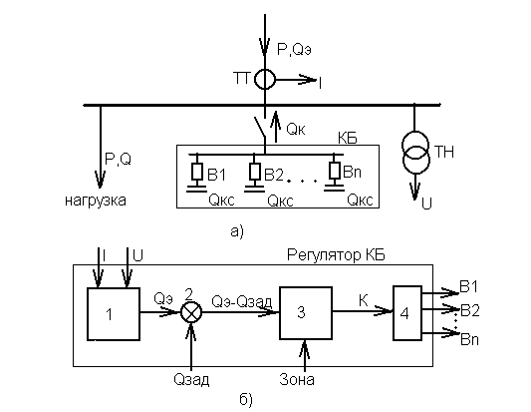 Рис. 4. а) схема узла нагрузки; б) структурная схема автоматичес-кого регулятора КБ.

Принцип действия автоматического регулятора мощности КБ иллюстрируется рисунком 4, где изображены:
Р,Qэ - мощность, потребляемая узлом нагрузки (РП); ТТ - транс-форматор тока; P,Q - мощность нагрузки; Qк - мощность КБ; В1, В2... Вn - выключатели отдельных секций КБ; ТН - трансформатор нап-ряжения; 1 - измерительный преобразователь реактивной мощности; 2 - устройство сравнения; 3 - чувствительный орган; 4 - коммутатор; Qзад - уставка регулятора; Зона - ширина зоны нечувствительности; К- команды включения и отключения очередной секции. По питающей ЛЭП из энергосистемы поступает мощность P+jQэ, нагрузка потребля-ет мощность P+jQ; к шинам РП подключена КБ, состоящая из "n" сек-ций мощностью Qкс, благодаря чему мощность КБ Qк может ступен-чато регулироваться. Выключателями отдельных секций В1...Вn уп-равляет регулятор КБ (рис 4 б). На входе регулятора установлен изме-рительный преобразователь РМ (1). На него подается ток I со вторич-ной обмотки ТТ, включенного в питающую линию, и напряжение со вторичной обмотки ТН, подключенного к шинам РП. На выходе пре-образователя 1 формируется сигнал, пропорциональный реактивной мощности Qэ, который в узле 2 сравнивается с уставкой Qзад регуля-тора. Далее разность Qэ-Qзад поступает в чувствительный орган 3, где она сравнивается с границами зоны нечувствительности (зоны НЧ). Здесь, в зависимости от величины Qэ, возможны 3 случая (рис. 5):
1. Контролируемая РМ Qэ велика, разность Qэ-Qзад > δ, где δ=Зона/2 - половина ширины зоны НЧ. В коммутатор 4 подается команда "К" на включение очередной секции КБ.
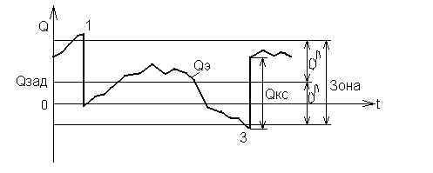
Рис. 5. Процесс автоматического регулирования мощности КБ.
2. Контролируемая РМ Qэ находится внутри зоны НЧ, разность |Qэ-Qзад| < δ, в коммутатор 4 никаких команд не поступает.
3. Контролируемая РМ Qэ мала (например, отрицательна), раз-ность Qэ-Qзад < -δ, в коммутатор 4 поступает команда "К" на отклю-чение очередной секции КБ.
Событие 1 (рис. 5) произошло при увеличении Qэ, которая вышла за верхнюю границу зоны НЧ. Подключение очередной секции КБ мощностью Qкс вызвало снижение Qэ, она вошла внутрь зоны НЧ. Наступила ситуация 2, которая продолжалась до тех пор, пока Qэ не стала ниже нижней границы зоны НЧ (событие 3). В результате од-на секция КБ отключилась, что привело к скачкообразному увеличе-нию Qэ.

2.6. Расчет мощности КБ и уставок регулятора.
Мощность регулируемой КБ следует выбирать по максимальной РМ нагрузки:
Qк = Qм - Qэ1, где
Qк - установленная мощность КБ (с учетом всех секций), квар;
Qм = Рм tgφ - максимальная 30-ти минутная РМ нагрузки, квар;
Рм - активная максимальная 30-ти минутная мощность нагрузки, кВт;
tgφ - естественный tgφ потребителя;
Qэ1 = Pм tgφн - РМ, отпускаемая энергосистемой в часы ее макси-мума - задается энергоснабжающей организацией и фиксируется в договоре на пользование электроэнергией.
tgφн - нормативный tgφ - лежит в пределах 0,1 - 0,4 в зависимости от электрической удаленности потребителя.
Qк = Рм tgφ - Pм tgφн = Pм (tgφ - tgφн).
Уставку Qзад автоматического регулятора выбирают в пределах
0 Qзад Qэ1,
причем обычно в целях максимального снижения потерь активной мощности и энергии в питающей сети принимают Qзад = 0. Исключением могут быть ночные часы, когда по требованию энерго-системы устанавливают Qзад > 0 с целью исключить режим пере-компенсации (выдачу РМ в питающую сеть), который может привес-ти к нежелательному повышению напряжения.
От ширины зоны НЧ (Зона) зависит точность поддержания РМ узла Qэ на уровне Qзад. Если бы ширина зоны НЧ была нулевой (Зона=0), то удалось бы обеспечить абсолютную точность: Qэ = Qзад, но для этого потребовалось бы плавно регулировать РМ КБ. При ступенчатом регулировании КБ для исключения автоколеба-тельного режима ширина зоны НЧ должна быть больше ступени регулирования, т.е. больше мощности одной секции КБ:
Зона > Qкс, т.е. Зона = kз Qкс, где
Qкс - мощность одной секции КБ;
kз - коэффициент запаса, учитывающий погрешность регулятора, принимается в пределах kз = 1,05 - 1,3.
Таким образом, регулируемая РМ узла нагрузки будет поддержи-ваться с точностью
Qэ = Qзад ± δ.
Отношение мощностей отдельных секций в комплектных конден-саторных установках (ККУ) может быть 1:1 (секции одинаковы), ли-бо 1:2. В последнем случае "Зона" определяется мощностью мень-шей секции.

- Описание математической модели узла нагрузки с регулируемой КБ.
Изучение принципов компенсации РМ и автоматического регу-лирования мощности КБ производится на математической модели, т.е. с помощью набора алгоритмов расчета РМ, потерь мощности, энергии и напряжения в ЛЭП и понижающем трансформаторе и алгоритмов моделирования работы автоматического регулятора КБ.
На экранной форме компьютерной программы (рис. 6) приведена схема трансформаторной подстанции (ТП), включающая в себя ЛЭП 10 кВ, понижающий трансформатор 10/0,4 кВ, шины 0,4 кВ с под-ключенной нагрузкой Р +jQ, кВА (окна Р и Q на экране), и КБ мощ-ностью Qк, квар (окна Qк на экране).
В программе производятся расчеты
- РМ на вторичной стороне трансформатора: Qэ = Q - Qк, квар (окно Qэ);
- РМ на первичной стороне трансформатора: Qэс = Qэ + ΔQ, квар (окно Qэс);
Потери РМ в ЛЭП и трансформаторе $\text{ΔQ=}\frac{S_{н}I_{\text{хх}}}{\text{100}}+\frac{P^{2}{\text{+Q}}_{э}^{2}}{U^{2}}(X_{Т}{\text{+X}}_{Л})$, вар, где
Sн - номинальная мощность трансформатора, ВА,
Iхх - ток холостого хода трансформатора, %,
Xт, Xл - индуктивные сопротивления трансформатора и ЛЭП, Ом,
U - номинальное напряжение, кВ.

- Потерь активной мощности в ЛЭП и трансформаторе, зависящие от РМ (окно dP):
$\text{ΔP=}\frac{Q_{э}^{2}}{U^{2}}(R_{Т}{\text{+R}}_{Л})$, Вт, где
Rт, Rл - активные сопротивления трансформатора и ЛЭП, Ом.
- Потерь электроэнергии в ЛЭП и трансформаторе за сутки (окно dW):
$\text{ΔW=}\int_{0}^{\text{24}}{\text{ΔPdt}}$, кВтч.
- Потерь напряжения в ЛЭП и трансформаторе (окно dU):
$\text{ΔU=}\frac{P(R_{л}{\text{+R}}_{Т}){\text{+Q}}_{Э}(X_{Л}{\text{+X}}_{Т})}{U^{2}}\text{100}$, % .

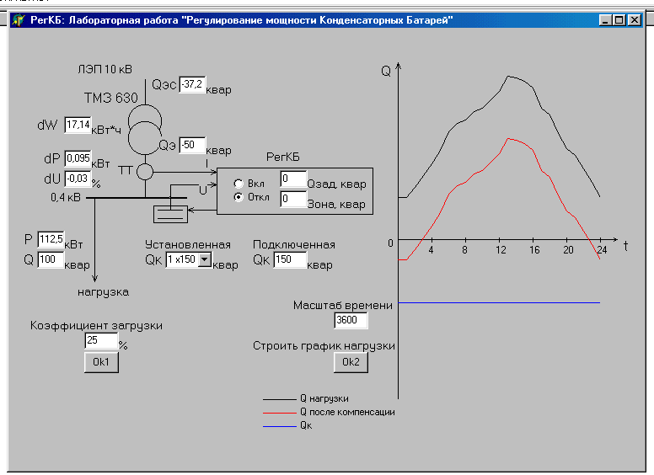
Рис.6. Экранная форма программы.

Параметры элементов узла нагрузки, используемые в математической модели:
- ЛЭП воздушная, U=10 кВ, провод АС 35, длина 2 км;
- Трансформатор ТМЗ 630/10, Sн=630 кВА, Uк=5,5%, ΔРк=7,6кВт, Iхх=1,8%;
- Набор ККУ: 1х150, 2х100, 2х125, 3х100, 4х100, 2х200, 3х150 квар.

4. Порядок выполнения работы на компьютере.
4.1. Запустить программу РегКБ.
4.2. Исследование зависимости потерь активной мощнос-ти и энергии, а также отклонений напряжения от РМ.
4.2.1. Установить коэффициент загрузки kз=0 % (режим х.х.), Qк = 0, нажать ОК1, занести значения ΔP, ΔW, ΔU таблицу1. Повторить опыт с kз=50 % и kз=100 %, объяснить полученные результаты.
Таблица 1.
kз, % | Qэ,квар | ΔP, кВт | ΔW, кВт*ч | ΔU, %
0
50
100
4.2.2. Выбрать КБ мощностью Qк = 200 квар (2х100 квар), провести опыты с kз=0 %, kз=50 % и kз=100 %, результаты занести в таблицу 1, сравнить полученные результаты с п.4.2.1, объяснить их различие.

4.3. Потери активной мощности, энергии и напряжения при изменяющейся нагрузке и нерегулируемой КБ.
4.3.1. Установить Qк = 0.
4.3.2. Отключить РегКБ (нажать "Откл").
4.3.3. Установить подходящий масштаб времени построения суточ-ного графика реактивной нагрузки. Его следует подбирать таким, чтобы время построения одной ступени модели графика было доста-точным для снятия показаний Qэ, ΔP и ΔU. Например, масштаб Mt = 3600 означает, что одна ступень реального графика длительно-стью 1 час=3600 с. будет построена на модели за время 3600/ Mt = 3600/3600 = 1 сек.
4.3.4. Приготовиться к записи данных графика, нажать Ок2. График РМ будет строиться на экране, цифры будут выводиться в соответствующие окна. Занести величины Qэ, ΔP, ΔU в таблицу 2,. По окончании построения записать суточные потери электроэнергии ΔW= кВт*ч, найти размах (максимальную разность) потерь на-пряжения ΔUмах - ΔUмин.
Таблица 2.
t ч | 1 | 2 | 3 | 4 | 5 | 6 | 7 | 8 | 9 | 10 | ... | 21 | 22 | 23 | 24
Qэ,  квар |  |  |  |  |  |  |  |  |  |  | ...
ΔP,  кВт |  |  |  |  |  |  |  |  |  |  | ...
ΔU,% |  |  |  |  |  |  |  |  |  |  | ...
4.3.5. Определить среднесуточную реактивную мощность нагрузки с помощью точной формулы:$Q_{\text{ср}}=\frac{\sum_{1}^{\text{24}}{Q_{\text{Эi}}}}{\text{24}}$, квар
или с помощью приближенной формулы: $Q_{\text{ср}}=\frac{Q_{\text{Эмакс}}{\text{+Q}}_{\text{Эмин}}}{2}$, квар, где
Qэi - РМ ступени графика,
Qмакс, Qмин - максимальная и минимальная РМ суточного графика.
4.3.6. Подобрать ближайшую по мощности ККУ (n x Qкс ≈ Qср) и подключить ее.
4.3.7. Приготовиться к записи нового графика РМ, нажать Ок2. На экране будут строиться три графика:
- черным цветом - нагрузки Q = f(t),
- красным - РМ после компенсации Qэ = f(t),
- синим - мощность КБ Qк = f(t).
Занести величины Qэ, ΔP, ΔU в таблицу 2. По окончании построения графика записать потери электроэнергии за сутки ΔW= кВт*ч, найти размах отклонений напряжения ΔUмах - ΔUмин .
Сравнить результаты п.п. 4.3.4 и 4.3.7, дать объяснения, сделать выводы.

4.4. Потери активной мощности, энергии и напряжения при изменяющейся нагрузке и автоматически регулиру-емой КБ.
4.4.1. Определить установленную мощность КБ по методике п. 2.6., приняв РМ энергосистемы Qэ1 = 70 квар (tgφн = 0.15). Максимальную 30-ти минутную РМ нагрузки Qм, квар, найти из графика РМ до компенсации (п. 4.3.4).

Выбрать ближайшую по мощности ККУ (n x Qкс ≈ Qк) с макси-мальной мощностью ступени. Например среди двух ККУ 4х100 и 2х200 следует выбрать 2х200. Подключить выбранную ККУ.
4.4.2. Установить Qзад с целью обеспечить минимум потерь актив-ной мощности и энергии в питающей сети (см п. 2.6).
4.4.3. Установить зону НЧ (Зона) в соответствии с рекомендациями п. 2.6.
4.4.4. Включить автоматический регулятор "РегКБ".
4.4.5. Приготовиться к записи графика, нажать ОК2. На экране будут строиться три графика (см. п.4.3.7), зеленым цветом показыва-ются границы зоны НЧ регулятора.
Занести величины Qэ, ΔP в таблицу 3. По окончании построения графика записать потери электроэнергии за сутки ΔW= кВт*ч, найти размах потерь напряжения ΔUмах - ΔUмин .
Таблица 3.
t ч | 1 | 2 | 3 | 4 | 5 | 6 | 7 | 8 | 9 | 10 | ... | 21 | 22 | 23 | 24
Qэ,  квар |  |  |  |  |  |  |  |  |  |  | ...
Qк,  квар |  |  |  |  |  |  |  |  |  |  | ...
ΔU,% |  |  |  |  |  |  |  |  |  |  | ...

Сравнить результаты п.п. 4.3.7 и 4.4.5, дать объяснения, сделать выводы.
4.4.6. Подключить ККУ, имеющую меньшую мощность ступени (например, вместо 2х200 включить 4х100 квар).
4.4.7. Установить зону НЧ в соответствии с новой мощностью ступени.
4.4.8. Увеличить масштаб времени с целью ускорить построение графика.
4.4.9. Нажать ОК2, наблюдать построение нового графика, записать ΔUмин и ΔUмах, по окончании записать ΔW, найти размах отклонений напряжения ΔUмах - ΔUмин .
Сравнить результаты п.п. 4.4.5 и 4.4.9, дать объяснения, сделать выводы.
4.4.10. Отчет по лабораторной работе должен включать схему узла нагрузки (рис. 6), результаты опытов п.п. 4.2.1, 4.2.2, результаты опытов п.п. 4.3.4, 4.3.7, 4.4.5 и соответствующие им графики Qэ = f(t), Qк = f(t) с выводами.

5. Контрольные вопросы.
5.1. В чем заключается принципиальная разница между активной P и реактивной Q мощностями?
5.2. Объяснить принцип работы конденсаторной батареи, как ком-пенсирующего устройства.
5.3. В чем заключается положительный эффект от установки ком-пенсирующего устройства рядом с потребителем?
5.4. Как нужно выбрать мощность КБ, чтобы максимально снизить потери активной мощности в ЛЭП, питающей потребитель?
5.5. КБ какой мощности нужно выбрать, чтобы максимально увели-чить напряжение в конце ЛЭП, питающей потребитель?
5.6. По ЛЭП протекает ток, имеющий активно-индуктивный харак-тер. Как изменятся потери активной мощности в этой ЛЭП, если по ней потечет такой же по модулю ток, но имеющий активно-емкост-ный характер?
5.7. Что такое "перекомпенсация", полезна она или вредна? Почему?
5.8. Влияет ли протекающая по ЛЭП РМ на напряжение в ее конце при неизменном напряжении в начале?
5.9. У потребителя с неравномерным суточным графиком подклю-чена нерегулируемая КБ, выбранная по среднесуточной мощности. Оцените величину потерь активной мощности в питающей ЛЭП в разное время суток.
5.10. У потребителя с неравномерным суточным графиком подклю-чена КБ, выбранная по максимальной нагрузке и регулируемая по реактивной мощности. Оцените величину потерь активной мощнос-ти в питающей ЛЭП в разное время суток.
5.11. Как правильно назначить ширину зоны НЧ при автоматичес-ком регулировании КБ по РМ?
5.12. Как назначить уставку Qзад при автоматическом регулирова-нии КБ по РМ, чтобы добиться минимума потерь активной энергии в питающей ЛЭП?
5.13. Какие электрические величины следует подавать на вход регу-лятора КБ при регулировании по РМ? Какие сигналы получают на его выходе?
5.14. Ошибочно при настройке регулятора КБ по РМ была назначе-на слишком узкая зона НЧ. Укажите последствия этой ошибки.
5.15. Ошибочно при настройке регулятора КБ по РМ была назначе-на слишком широкая зона НЧ. Укажите последствия этой ошибки.
5.16. В конце ЛЭП имеется потребитель с ровным графиком РМ, к его зажимам подключена регулируемая КБ. Требуется построить график изменения потерь активной мощности в ЛЭП в зависимости от мощности КБ.
5.17. В конце ЛЭП имеется потребитель с ровным графиком РМ, к его зажимам подключена регулируемая КБ. Требуется построить график изменения потерь напряжения в ЛЭП в зависимости от мощности КБ.
5.18. В конце ЛЭП c сопротивлением Z = R + jX имеется потреби-тель мощностью S = P + jQ и КБ мощностью Qк. Написать формулу расчета потерь активной мощности в ЛЭП.
5.19. В конце ЛЭП c сопротивлением Z = R + jX имеется потреби-тель мощностью S = P + jQ и КБ мощностью Qк. Написать формулу расчета потери напряжения в ЛЭП.
5.20. Назовите все известные способы автоматического регулирова-ния мощности компенсирующих устройств.

6. Литература.
6.1. Ристхейн Э.М. Электроснабжение промышленных установок. М.: Энергоатомиздат, 1991.
6.2. Липкин Б.Ю. Электроснабжение промышленных предприятий. М.: Высшая школа, 1990.
6.3. Железко Ю.С. Компенсация реактивной мощности и повыше-ние качества электроэнергии. М.: Энергоатомиздат, 1985.

Лабораторная работа № 3
РЕЖИМЫ НЕЙТРАЛИ В ЭЛЕКТРИЧЕСКИХ СЕТЯХ НАПРЯЖЕНИЕМ НИЖЕ 1000 В

Цель работы - изучение систем заземления нейтрали (режимов нейтрали) в электрических сетях напряжением ниже 1000 Вольт .
- Программа работы.
1.1. Сравнительная характеристика систем заземления нейтрали в эл. сетях до 1000 В.
1.2. Изучение влияния системы заземления нейтрали на надежность, безопасность и экономичность работы эл. сети.
2. Теоретическая часть.
2.1. Электрические сети напряжением ниже 1000 В в зависимости от системы заземления нейтрали делятся на три основные группы:
- TN- нейтраль заземлена, корпуса занулены;
- ТТ- нейтраль и корпуса присоединены к разным заземляющим уст-ройствам;
- IT- нейтраль изолирована, корпуса заземлены.
Эти сети значительно отличаются друг от друга по степени беспере-бойности электроснабжения потребителей, по условиям и способам обеспечения электробезопасности, требованиям к заземляющим уст-ройствам, простоте и удобству проектирования и эксплуатации.
Рассмотрим основные характеристики, преимущества и недостатки перечисленных систем.
2.2. Система TN- нейтраль заземлена, корпуса занулены.
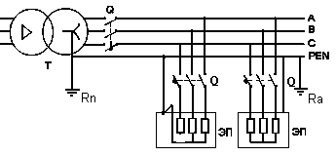
Рис1. Сеть TNC.
Существуют два варианта сети TN:
- Четырехпроводная сеть TNC c совмещенным проводником PEN;
- Пятипроводная сеть TNS с нейтральным рабочим (N) и нулевым защитным (РЕ) проводниками.
2.2.1. Характеристика и свойства сетей TNC, TNS:
- нейтраль глухо заземлена;
- корпуса присоединены к проводнику PEN (система TNC) или к проводнику РЕ (система TNS), последний присоединен к нейтрали источника и в нескольких точках - к заземляющему устройству;
- косвенное прикосновение может быть опасно, однофазные замыка-ния необходимо автоматически отключать;
- автоматическое отключение должно быть обеспечено МТЗ; для этого ток однофазного короткого замыкания должен быть достаточно большим, а сопротивление петли «фаза-ноль»- весьма малым;
-прямое прикосновение всегда опасно, т.к. напряжение прикоснове-ния равно фазному напряжению сети;
- проверка надежности срабатывания МТЗ производится при проекти-ровании путем расчета, а в эксплуатации - путем измерения сопротив-ления петли «фаза-ноль».
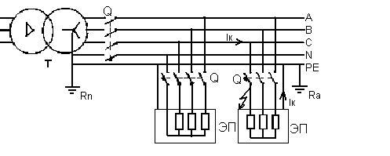

Рис. 2. Сеть TNS.
Преимущества:
- экономия за счет возможного отказа от УЗО;
- экономия в схеме TNC благодаря устранению одного полюса вык-лючателей и одного проводника;
- не требуется постоянный эксплуатационный надзор.
Недостатки:
- низкая степень бесперебойности электроснабжения, т.к. при одно-
фазном замыкании на корпус (60 – 85% всех повреждений в сети) происходит отключение питания;
- большой ток однофазного КЗ часто является причиной пожара;
- необходимость проверки сопротивления петли «фаза-ноль» при проектировании и в эксплуатации, для этого персонал должен иметь достаточную квалификацию.
В настоящее время ПУЭ рекомендуют преимущественное примене-ние системы TN для электроcнабжения жилых, общественных, про-мышленных зданий и наружных установок [2, 1.7.57].
2.2.2. Расчет тока однофазного к.з., напряжений прикосновения и смещения нейтрали.
Расчетная схема (рис.3) включает в себя сопротивления трансформа-тора Zт, фазного провода Zл, защитного зануляющего провода Zpe, повторного заземления Ra и заземления нейтрали Rn. Учитывая , что Ra+Rn >>Zpe , можно записать выражение для тока к.з.:
$\text{Iк=}\frac{\text{Uф}}{\text{ZT}3+\sqrt{(\text{Rл+Rpe})^{2}+(\text{Xл+Xpe})^{2}}},$ где
ZT - полное сопротивление трех последовательностей трансформа-тора, зависящее от схемы соединения обмоток.
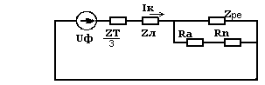
Рис.3. Однофазное к.з. в сети TNS, расчетная схема.

Падение напряжения на проводнике РЕ $\text{Upe=Iк}∗\text{Zpe}$ приложено к цепи Ra+Rn. Сопротивление Rn включено между нейтралью и землей, напряжение на Rn - это напряжение смещения нейтрали:
$\text{Un=}\frac{\text{Upe}∗\text{Rn}}{\text{Ra+Rn}}\text{.}$
Если повторное заземление расположено поблизости от места к.з., то напряжение на Ra - это напряжение косвенного прикосновения:
$\text{Uч=}\frac{\text{Upe}∗\text{Rа}}{\text{Ra+Rn}}\text{.}$
2.3. Система TT – нейтраль и корпуса присоединены к разным заземляющим устройствам.
2.3.1. Характеристика и свойства сети ТТ:
- нейтраль глухо заземлена;
- корпуса соединены между собой и заземлены;
- автоматическое отключение при однофазном замыкании не может быть обеспечено максимально - токовой защитой (МТЗ) от коротких замыканий (КЗ), так как ток замыкания невелик, он ограничен двумя сопротивлениями заземляющих устройств (корпусов и нейтрали ис-точника), включенными последовательно;
- необходима установка УЗО, хотя бы одного в голове сети, а лучше на всех отходящих линиях [2, 1.7.59];
- косвенное прикосновение может быть опасно, однофазные замыка-ния должны автоматически отключаться;
- прямое прикосновение всегда опасно, так как напряжение прикос-новения равно фазному напряжению сети.
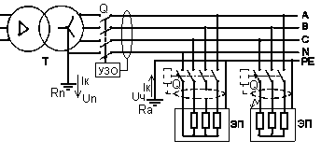 Рис.4. Сеть ТТ.
Преимущества:
- простота проектирования и эксплуатации, т.к. нет необходимости проверять сопротивление петли «фаза-ноль» с целью обеспечить сра-батывание МТЗ, достаточно лишь периодически проверять исправ-ность УЗО;
- не требуется постоянный эксплуатационный надзор;
- меньшая по сравнению с TN опасность вызвать пожар и порчу оборудования, т.к. ток однофазного замыкания невелик.
Недостатки:
низкая степень бесперебойности электроснабжения, т.к. отключение питания происходит при однофазном замыкании на корпус (60 –
- 85% всех повреждений в сети);
- обязательное применение УЗО, которые имеют достаточно высо-кую стоимость.
В настоящее время ПУЭ допускают применение системы TT "только в тех случаях, когда условия электробезопасности в системе TN не могут быть обеспечены"[2, 1.7.59].
2.3.2. Расчет тока однофазного к.з., напряжений прикосновения и смещения нейтрали, расчет требуемой чувствительности УЗО.
Расчетная схема (рис.5) включает в себя сопротивления трансформа-тора Zт, фазного провода Zл, заземления корпусов Ra и заземления нейтрали Rn.
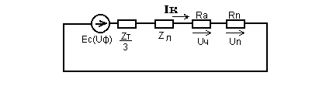
Рис.5. Однофазное к.з. в сети TТ, расчетная схема.

Учитывая , что Ra+Rn >>(Zт+Zл) , можно записать выражение для тока к.з.: $\text{Iк=}\frac{\text{Uф}}{\text{Ra+Rn}}\text{.}$
Напряжение косвенного прикосновения - это падение напряжения на Ra: $\text{Uч=Iк}∗\text{Ra=}\frac{\text{Uф}}{1+\frac{\text{Rn}}{\text{Ra}}}\text{.}$

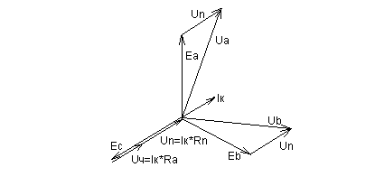
Рис.6. Векторная диаграмма замыкания фазы С на корпус в сети ТТ.

Падение напряжения на Rn - это напряжение смещения нейтрали по отношению к земле: $\text{Un=Iк}∗\text{Rn=}\frac{\text{Uф}}{1+\frac{\text{Ra}}{\text{Rn}}}\text{.}$
Напряжения на фазах А и В по отношению к земле Ua и Ub склады-ваются из фазных напряжений по отношению к нейтрали Ea, Eb и на-пряжения смещения нейтрали Un (рис.6): Ua = Ea + Un, Ub = Eb + Un.Чувствительность УЗО I_{Δn} должна быть достаточной, чтобы при косвенном прикосновении ограничить напряжение на корпусе пре-дельно допустимой величиной Uпд: Ra*I_{Δn} ≤ Uпд, или I_{Δn} ≤ Uпд/Ra.

2.4. Система IT-нейтраль изолирована, корпуса заземлены.
2.4.1. Характеристика и свойства сети IT:
- нейтраль изолирована от земли или присоединена к ней через боль-шое сопротивление;
- корпуса соединены между собой и с землей;
- первое замыкание (единственное однофазное замыкание в сети) сиг-нализируется с помощью устройства контроля изоляции (УКИ), вклю-ченного между нейтралью и землей;
- косвенное прикосновение безопасно, т.к. ток однофазного замыкания весьма мал, быстрое отключение при первом замыкании не требуется;
- персонал отыскивает и устраняет первое замыкание в удобное для потребителей время;
- прямое прикосновение может быть опасно при большой емкости сети или при плохой изоляции;
- при двойном замыкании установка автоматически отключается с по-мощью МТЗ;
- проверка надежности отключения при двойном замыкании осущест-вляется путем расчетов или замеров.
Преимущества:
- высокая степень бесперебойности электроснабжения;
- высокая степень электробезопасности как при прямом, так и при косвенном прикосновениях (при условии хорошей изоляции осталь-ных фаз и нейтрали);
- экономия за счет возможного отказа от УЗО.
Недостатки:
- необходим эксплуатационный надзор;

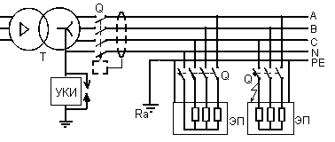
Рис. 6.Сеть IT
- трудность отыскания места однофазного замыкания;
- обслуживающий персонал должен быть дисциплинирован, чтобы не допускать длительной работы сети с первым замыканием;
- необходим высокий уровень изоляции сети; для этого протяженные сети делят на участки; ЭП с плохой изоляцией подключают через разделительные трансформаторы и т.п.;
- прямое прикосновение в поврежденной (с заземленной фазой), но работающей сети более опасно, чем в сетях TT и TN, т.к. напряжение прикосновения равно линейному;
- повышенная вероятность перенапряжений.
В настоящее время ПУЭ рекомендуют применять систему IT "при недопустимости перерыва питания при первом замыкании на землю", т.е. для потребителей, требующих высокой степени бесперебойности питания [Л2, 1.7.58].
2.4.2. Расчет тока первого замыкания и напряжений прямого и косвенного прикосновений в сети IT.
На рис. 7.a представлена исходная принципиальная схема сети IT, в которой произошло замыкание фазы С на землю:
Еа, Ев, Ес - фазные напряжения относительно нейтрали;
Ua, Uв, Uc - фазные напряжения относительно земли;
Un - напряжение нейтрали относительно земли (напряжение смещения нейтрали);
Iа, Iв, Ic, In - токи, протекающие через емкости С провод-земля.
Uл, Uф - линейное и фазное напряжения;
Хс - емкостное сопротивление, Хс = 1 / ωC.
Для перехода к более простой и наглядной эквивалентной схеме рис. 7.б получим выражение для тока Iк, пренебрегая сопротивлени-ем Ra.
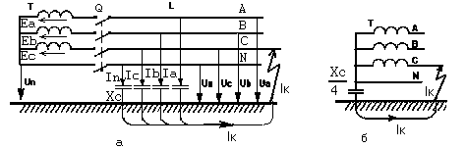
Рис. 7: а - принципиальная схема, б - эквивалентная схема.
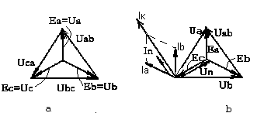

Ec+Un-Uc=0, Uc=0, Ec= - Un, Ea+Un-Ua=0, Ua=Ea+Un, Ua=Ea-Ec, Uв+Un-Uв=0, Uв=Eв+Un,
Uв=Eв-Ec.

Рис. 8. Векторные диаграммы: а - нормальный режим,
б - однофазное замыкание

Токи Ia, Ib, In опережают соответствующие напряжения Ua, Ub, Un на 90 градусов, их геометрическая сумма равна току Iк. Модуль тока Iк: $\begin{aligned}\text{Iк=Ia}∗\text{Cos}{\text{30}}^{0}\text{+Ib}∗\text{Cos}{\text{30}}^{0}\text{+In=}2\frac{\text{Uл}}{\text{Xc}}∗\text{Cos}{\text{30}}^{0}+\frac{\text{Uф}}{\text{Xc}}= \\ 2\frac{\sqrt{3}∗\text{Uф}}{\text{Xc}}∗\frac{\sqrt{3}}{2}+\frac{\text{Uф}}{\text{Xc}}=3\frac{\text{Uф}}{\text{Xc}}+\frac{\text{UФ}}{\text{Xc}}=4\frac{\text{Uф}}{\text{Xc}}=\frac{\text{Uф}}{({\text{Xc}}/4)};\end{aligned}$
Последнее выражение соответствует эквивалентной схеме рис. 8.b, в которой распределенные емкости заменены сосредоточенной Хс/4, включенной между нейтралью и землей.
Если в исправной сети IT человек касается фазного провода (прямое прикосновение), то ток через тело человека Iк определяется сопротив-лениями Хс/4 и Rч, включенными последовательно:
$\text{Iк=}\frac{\text{Uф}}{Z}=\frac{\text{Uф}}{\sqrt{({\text{Xc}}/4)^{2}{\text{+Rч}}^{2}}}\text{.}$
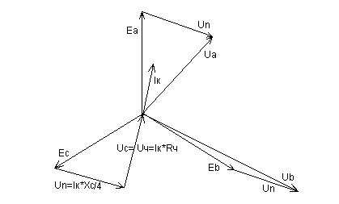
Рис.9. Векторная диаграмма: прямое прикосновение в сети IT.

Напряжение прямого прикосновения Uч = Iк * Rч.
$\text{Uч=}\frac{\text{Uф}∗\text{Rч}}{\sqrt{({\text{Xc}}/4)^{2}{\text{+Rч}}^{2}}}=\frac{\text{Uф}}{\sqrt{(\frac{{\text{Xc}}/4}{\text{Rч}})^{2}+1}}\text{.}$
Если емкостное сопротивление Хс/4 велико (Хс/4>>Rч), то напряже-ние прямого прикосновения близко к нулю, Uч ≈ 0. Практически это имеет место в кабельной сети небольшой протяженности или в воз-душной сети так как емкости таких сетей весьма незначительны.
Если, напротив, емкость сети настолько велика, что Хс/4<< Rч, то напряжение прямого прикосновения близко к фазному напряжению.
Напряжение смещения нейтрали по отношению к земле
Un = Iк * Xc/4:
$\text{Un=}\frac{{\text{Uф}∗\text{Xc}}/4}{\sqrt{({\text{Xc}}/4)^{2}{\text{+Rч}}^{2}}}=\frac{\text{Uф}}{\sqrt{1+(\frac{\text{Rч}}{{\text{Xc}}/4})^{2}}}\text{.}$
При косвенном прикосновении к телу человека приложено падение напряжения на Ra, создаваемое током Iк (рис.10).
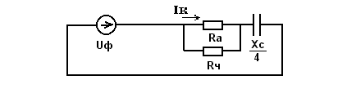
Рис.10. Косвенное прикосновение в сети IT, расчетная схема.
Полагая Xc/4>>Ra и Rч>>Ra, можно записать
$\text{Iк=}\frac{4∗\text{Uф}}{\text{Xc}},$ $\text{Uч=Iк}∗\text{Ra}\text{.}$
3. Описание математической модели электрической сети.
Изучение свойств эл. сетей с различными режимами нейтрали произ- водится с помощью математической модели, т.е. набора алгоритмов,
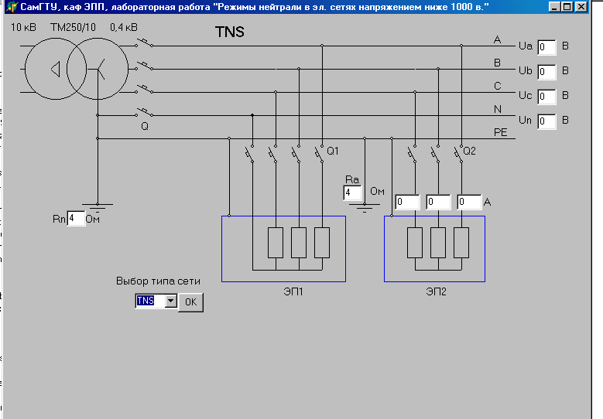

Рис.11. Экранная форма программы.
моделирующих работу сетей в определенных ситуациях.
На экране компьютера (рис. 11) изображаются упрощенная схема эл. сети, состоящая из понижающего трансформатора 10/0,4 кВ, пита-ющего распределительную сеть с присоединенными к ней электропри-емниками (ЭП). Два из них показаны на схеме: первый - трехфазный несимметричный нуждается в нейтральном (четвертом) проводе, вто-рой - трехфазный симметричный. Защита сети выполнена автомати-ческими выключателями, которые могут быть снабжены дифференци-
альными модулями (модулями УЗО).
Напряжения трех фаз Ua, Ub, Uc и нейтрали Un по отношению к зем-ле, а также напряжение прикосновения Uп рассчитываются в про-грамме и показываются в соответствующих окнах, расположенных в
правой части экрана, токи в ответвлении к ЭП2 показываются в окнах, расположенных над ЭП2. Сопротивления заземляющих устройств Rn
и Ra, а также суммарная длина кабелей распределительной сети выво-дятся в одноименных окнах и могут быть изменены по желанию поль-зователя.
В нижней части экрана расположены выпадающие меню выбора типа сети и выбора испытания.
Параметры элементов сети, используемые в математической модели:
Трансформатор ТМФ 250/10, треугольник-звезда, Sн=250 кВА, Uк=4,5%, ∆Рк=3,7 кВт, сопротивления, приведенные к стороне 0,4кВ Rт=0,0095 Ом, Хт=0,027 Ом, полное сопротивление трех последова-тельностей Zт=0,087 Ом.
Линия к электроприемникам выполнена кабелем ВВГ 3х35+1х25, про-водники медные, длина 60 метров, сопротивление Rл=0,039 Ом, Хл=0,009 Ом, Rре=0,054 Ом, Хре=0,009 Ом.
Номинальный ток теплового расцепителя автомата к ЭП2 - 32 А, ток отсечки - 320 А.
Величина переходного сопротивления замыкания на корпус: 44 Ом.
Удельная емкость кабеля Со = 0,35 микроФарад/км.

4. Порядок выполнения работы на компьютере.
4.1. Запустить программу "Нейтраль".
4.2. В меню "Выбор типа сети" выбрать TNS, нажать ОК.
4.2.1. В меню "Выбор испытания" выбрать однофазное металличес-кое к.з., защита сети - с помощью автоматических выключателей с расцепителями максимального тока (МТЗ), УЗО отсутствуют.
- Нажать ОК, наблюдать работу схемы последовательно в трех режи-мах: нормальном, однофазного к.з. и послеаварийном, когда автомат ЭП2 отключится под действием МТЗ. Петля "фаза-ноль" показывается красным, а автоматы с работающей МТЗ - желтым мигающим цветом.
Длительность аварийного режима (время протекания тока к.з.) в моде-ли завышена по отношению к реальности с целью дать возможность пользователю зарегистрировать его параметры. Для повторения опыта следует нажать ОК еще раз.
-Установить Ra=Rn=4 Ом; принять Uф=220 В, по методике п. 2.2.2 сделать расчет тока однофазного к.з. Iк, напряжений смещения нейтра-ли Un и косвенного прикосновения Uч.
- Нажать ОК, снять и занести значения токов и напряжений в табли-цу 1, сравнить их с расчетными дать объяснения.
- Установить Rn=4 Ом, Ra=8 Ом, повторить опыт и записать значе-ния токов и напряжений в таблицу 1. Сравнить полученные результа-ты с предыдущими, объяснить их различие.
Таблица 1.
Режим | Rn  Ом | Ra  Ом | Ua  В | Ub  В | Uc  В | Un  В | Uч  В | Ia  A | Ib  A | Ic  A
Нормальн. | 4 | 4
1фазн. к.з. | 4 | 4
1фазн. к.з | 4 | 8
4.2.2. В меню "Выбор испытания" выбрать однофазное к.з. через пе-реходное сопротивление, сеть защищена МТЗ;
- нажать ОК;
- наблюдать режим сети, дать объяснение работы защиты, занести величины токов и напряжений в таблицу 2.
Таблица 2.
Ua  В | Ub  В | Uc  В | Un  В | Uч  В | Ia  A | Ib  A | Ic  A
4.2.3. Выбрать очередное испытание - однофазное к.з. через переход-ное сопротивление, автоматы снабжены дифференциальными модуля-ми (модулями УЗО);
- нажать ОК;
- наблюдать режим сети, дать объяснение работы защиты.
4.2.4. Выбрать очередное испытание - прямое прикосновение;
- нажать ОК;
- записать напряжение прямого прикосновения Uч = .
4.2.5. Выбрать последнее испытание - однофазное металлическое к.з. при обрыве проводника РЕ;
- наблюдать режим сети, дать объяснение работы защиты.
4.2.6. Выбрать "Назад к выбору типа сети", нажать ОК.
4.3. В меню "Выбор типа сети" выбрать TNС, нажать ОК.
4.3.1. В меню "Выбор испытания" выбрать однофазное металличес-кое к.з., защита сети - только с помощью автоматических выключате-лей с расцепителями максимального тока (МТЗ).
- Установить Rn=4 Ом, Ra=8 Ом, нажать ОК, наблюдать работу схемы последовательно в трех режимах: нормальном, однофазного к.з. и послеаварийном, записать значения токов и напряжений в режиме
Таблица 3.
Rn  Ом | Ra  Ом | Ua  В | Ub  В | Uc  В | Un  В | Uч  В | Ia  A | Ib  A | Ic  A
4 | 8
к.з. в таблицу 3.
Сравнить полученные результаты с аналогичными, полученными для сети TNS в п.4.2.1, объяснить их различие.
4.3.2. Выбрать последнее испытание - однофазное замыкание через сопротивление при обрыве проводника РЕN. Нейтральная точка элек-троприемников ЭП1 и ЭП2 не связана ни с нейтралью источника, ни с землей; ЭП1 создает несимметрию нагрузок по фазам, что приводит к появлению напряжения смещения нейтрали электроприемников и, следовательно, к разнице фазных напряжений на их зажимах и к не-симметрии токов в ЭП2. Фазные напряжения по отношению к земле остаются симметричными, т.к. нейтраль источника по-прежнему за-землена.
- Наблюдать режим сети, дать объяснение работы защиты.
4.3.3. Выбрать "Назад к выбору типа сети", нажать ОК.
4.4. В меню "Выбор типа сети" выбрать TТ, нажать ОК.
4.4.1. Выбрать однофазное металлическое к.з., защита сети - с помо-щью автоматических выключателей с расцепителями максимального тока (МТЗ), УЗО отсутствуют;
- установить величины сопротивлений заземления Rn = 4 Ом, Ra = 10 Ом;
- по методике п. 2.3.2 сделать расчет Iк, Un, Uч;
- нажать ОК, наблюдать работу эл. сети, занести значения парамет-ров режима в таблицу 4.
Таблица 4.
Rn  Ом | Ra  Ом | Ua  В | Ub  В | Uc  В | Un  В | Uч  В | Ia  A | Ib  A | Ic  A
4 | 10
- сравнить результаты расчета и опыта, дать объяснения всех вели-чин и работы защиты.
4.4.2. Выбрать однофазное металлическое к.з., защита сети - с помо-щью автоматических выключателей, оснащенных модулями УЗО низ-кой чувствительности (УЗО НЧ);
- не изменяя значений Rn, Ra, нажать ОК, наблюдать работу защиты, сделать выводы.
4.4.3. Выбрать однофазное замыкание через сопротивление, защита с использованием УЗО НЧ, нажать ОК, наблюдать работу защиты, сде-лать выводы.
4.4.4. Выбрать прямое прикосновение, защита с использованием УЗО НЧ, нажать ОК, наблюдать работу защиты, сделать выводы.
4.4.5. Выбрать прямое прикосновение, в голове сети установлено УЗО НЧ, у ЭП2 - УЗО высокой чувствительности, нажать ОК, наблю-дать работу защиты, сделать выводы.
4.4.6. Выбрать опыт замыкания фазы на проводник РЕ на участке, расположенном выше защитного аппарата с УЗО, нажать ОК, наблю-дать работу защиты, оценить степень опасности при косвенном при-косновении, сделать выводы.
4.4.7. Выбрать опыт ошибочного заземления нейтрального провод-ника в зоне защиты УЗО, нажать ОК, наблюдать работу защиты, сде-лать выводы.
4.4.8. Перейти к выбору типа сети.
4.5. В меню "Выбор типа сети" выбрать IТ, нажать ОК.
4.5.1. Выбрать опыт первого замыкания на землю, установить Ra=10 Ом, суммарную длину кабелей L = 1000 м;
- по методике п.2.4.2 рассчитать ток замыкания Iк, сумму токов Iн и Iк (где Iн - активный ток нормального режима), напряжения смещения нейтрали Un и косвенного прикосновения Uч;
- нажать ОК, наблюдать работу эл. сети, занести значения парамет-ров режима в таблицу 5. Произвести аналогичные испытания при Ra=10 Ом, L=500 м и Ra=5 Ом, L=1000 м.
Таблица 5.
Rа  Ом | L  м | Ua  В | Ub  В | Uc  В | Un  В | Uч  В | Ia  A | Ib  A | Ic  A
10 | 1000
10 | 500
5 | 1000
Сделать заключение о влиянии Ra и L на напряжения и токи, оце-нить степень опасности косвенного прикосновения. Сравнить степени бесперебойности питания ЭП при однофазном замыкании в сетях TN и IT.
Таблица 6.
Rа  Ом | L  м | Ua  В | Ub  В | Uc  В | Un  В | Uч  В
5 | 1000
10 | 1000
10 | 100
10 | 10
4.5.2. Выбрать опыт прямого прикосновения в исправной (отсутст-вие первого замыкания) сети, произвести 4 испытания с различными значениями Ra, L, занести результаты в таблицу 6.
Сделать вывод о влиянии Ra и L на напряжение прямого прикос-новения Uч.
4.5.3. Выбрать опыт прямого прикосновения в неисправной (присут-ствие первого замыкания) сети, сравнить степень опасности прямого прикосновения в сети TN и неисправной сети IT.
4.5.4. Выбрать опыт двойного замыкания при исправном проводнике РЕ. Первое замыкание - соединение нейтрали с корпусом ЭП1, второе замыкание - фазы С на корпус ЭП2;
- Нажать ОК, наблюдать путь прохождения тока к.з., его величину, работу защиты, записать значение напряжения косвенного прикосно-вения Uч во время к.з., сделать заключение о способе защиты от опас-ности косвенного прикосновения.
4.5.5. Выбрать опыт двойного замыкания при обрыве проводника РЕ, наблюдать работу защиты после появления второго замыкания, сде-лать выводы.

5. Контрольные вопросы.
5.1. Какая система заземления нейтрали обеспечивает наименьшую опасность пожара? Почему?
5.2. Какая система заземления нейтрали обеспечивает самую высо-кую степень бесперебойности питания потребителей? Благодаря чему?
5.3. При проектировании эл. установки - как проверить, что защита персонала от опасности косвенного прикосновения в сети TNS обеспе-чена?
5.4. При проектировании эл. установки - как проверить, что защита персонала от опасности косвенного прикосновения в сети TNС обеспе-чена?
5.5. При проектировании эл. установки - как проверить, что защита персонала от опасности косвенного прикосновения в сети TТ обеспе-чена?
5.6. При проектировании эл. установки - как проверить, что защита персонала от опасности косвенного прикосновения при первом замы-кании в сети IТ обеспечена?
5.7. При проектировании эл. установки - как проверить, что защита персонала от опасности косвенного прикосновения при двойном замы-кании в сети IТ обеспечена?
5.8. От чего зависит напряжение косвенного прикосновения в сети TNS?
5.9. Как отыскивают место однофазного замыкания в сетях TNC и IT?
5.10. Какова величина напряжения прямого прикосновения в сетях TT и IT?
5.11. Как рассчитать ток однофазного замыкания в сети TNС?
5.12. Как рассчитать ток однофазного замыкания в сети TТ?
5.13. Как рассчитать ток однофазного замыкания в сети IТ?
5.14. Как рассчитать величину напряжения косвенного прикоснове-ния в сети TNS?
5.15. Как рассчитать величину напряжения косвенного прикоснове-ния в сети TТ?
5.16. Как рассчитать величину напряжения косвенного прикоснове-ния в сети IТ?
5.17. Как определить требуемую чувствительность УЗО из условия косвенного прикосновения в сети ТТ?
5.18. Какая защита от опасности косвенного прикосновения при пер-вом замыкании предусматривается в сети IT?
5.19. В эксплуатации - как проверить, что защита персонала от опас-ности косвенного прикосновения в сети TNS обеспечена?
5.20. В эксплуатации - как проверить, что защита персонала от опас-ности косвенного прикосновения в сети TNС обеспечена?
5.21. В эксплуатации - как проверить, что защита персонала от опас-ности косвенного прикосновения в сети TТ обеспечена?
5.22. В эксплуатации - как проверить, что защита персонала от опас-ности косвенного прикосновения в сети IT обеспечена?
5.23. Как рассчитать напряжение смещения нейтрали источника пи-тания по отношению к земле при однофазном замыкании в сети ТNS?
5.24. Как рассчитать напряжение смещения нейтрали источника пи-тания по отношению к земле при однофазном замыкании в сети ТT?
5.25. Каковы последствия обрыва проводника РЕ в сети TNS в нор-мальном режиме а) при симметричной нагрузке; б) при несимметрич-ной нагрузке?
5.26. Каковы последствия обрыва проводника РЕ в сети TNS в ре-жиме однофазного к.з.?
5.27. Каковы последствия обрыва проводника РЕN в сети TNC в нормальном режиме а) при симметричной нагрузке; б) при несиммет-ричной нагрузке?
5.28. Каковы последствия обрыва проводника РЕN в сети TNC в ре-жиме однофазного к.з.?
5.29. Какие ошибки в схеме подключения УЗО приводят к ложным его отключениям?

6. Литература.
6.1. Правила устройства электроустановок, 7-е изд., глава 1-7, М.:НЦ "ЭНАС", 2002.
6.2. Ристхейн Э.М., Электроснабжение промышленных установок, М.: Энергоатомиздат, 1991.
6.3. Лыков Ю.Ф., Сравнительная характеристика систем заземления сетей напряжением до 1000 В, Промышленная энергетика, №12, 2003.

